Voice-over-IP

SIP-Demonstrator

Studiengang Medieninformatik
Fachhochschule Stuttgart
Hochschule der Medien
Nobelstraße 10
70569 Stuttgart

Praktikum Softwaretechnik
vom 22.03.2005 – 29.06.2006

Teilnehmer
Michael Bulach
Maiäckerstraße 1
74417 Gschwend – Schlechtbach

Michaela Irion
Rotebühlplatz 37
70178 Stuttgart
Inhaltsverzeichnis
1 Einführung 4
2 Anforderungen an ein VoIP-fähiges Netz 5
3 Vergleich der Protokolle 6
3.1 H.323 6
3.2 SIP - Session Initiation Protocol 8
3.3 IAX - InterAsterisk eXchange 11
4 Voice-over-IP Telefonanlagen 12
4.1 Asterisk 12
4.2 LE-Btx 15
4.3 Sippstar 16
4.4 SIP-Serv 19
4.5 Hotsip 21
4.6 BEA WebLogic SIP Server 21
4.7 SipFarm 21
5 Software Telefone – SoftPhones 22
5.1 Sipps, Nero Sipps 22
5.2 X-Lite 24
5.3 NetMeeting 25
5.4 Windows Messenger für Microsoft Office Live Communications Server 2003 26
5.5 Weitere Software-Telefone 27
6 Voice-over-IP Anbieter 28
6.1 Skype 28
6.2 Sipgate 28
6.3 Nikotel 29
6.4 1&1 30
6.5 Hansenet / Alice 31
6.6 T-Com 32
7 Fazit 33
8 Quellen 35
9 Impressum 36

Einführung
Voice-over-IP ist in aller Munde, doch nur wenige wissen wie sie es einsetzen können oder wie es genutzt werden kann. Wir haben mit diesem Projekt einige der auf dem Markt verfügbaren Produkte untersucht und wollen damit ein wenig Licht ins Dunkel bringen. Die Untersuchung beinhaltete herkömmliche VoIP Anbietern im Internet, Angebote der klassischen Telefon- und Internet-Provider, Software-Telefonanlagen sowie reine software-basierte Telefonlösungen als Schnittstelle zum Benutzer. VoIP wird zurzeit hauptsächlich mit den beiden Protokollen SIP (Session Initiation Protocol) und H.323 in Verbindung gebracht.
Die Gründe warum Sprache über ein Datennetz wie das heutige Internet transportiert werden soll, oder warum Sprache über Computer realisiert werden soll, sind vielfältig.
Zum einen haben heutige Computer und Server die Kapazitäten, Sprache in Echtzeit in sehr guter Qualität zu realisieren. Ergänzend hierzu hat der Internetboom der vergangenen Jahre dazu geführt, dass die Datennetze stark ausgebaut wurden und nun die Kapazität für anspruchsvolle Sprach- und Videokommunikation bieten. Die Einführung von Quality-of-Service in den Providernetzen ermöglicht es, Sprachdaten höher zu priorisieren und somit Firmen- und Privatkunden-Gespräche in einwandfreier Qualität zu günstigen Preisen rund um den Globus zu führen.
Ein weiterer Grund ist die Vereinheitlichung und Vereinfachung der Telefoniesysteme. Um heute ein Telefongespräch abzuwickeln sind sehr viele Systeme einbezogen, von der Telefonanlage im Haus, eine Ortsvermittlungsstelle und große Vermittlungsstellen. Hinzu kommt die Vielfalt bei den Protokollen (ISDN <-> Analog), der Verkabelung, den Steckern und vieles mehr. Mit VoIP kann auf ein paketvermitteltes Computernetzwerk, welches aus wenigen Standardkomponenten besteht, zurückgegriffen werden. So besteht ein solches Netz aus im Vergleich dazu günstigen Switchen, Routern und deren Verkabelung. In Verbindung mit heute günstigen Servern und Computern ist ein schnelles und günstiges Telefonienetz möglich. In vielen Firmen wird heute schon auf IP-Telefonie gesetzt. Die internen Gespräche können dann kostenlos über diese einfache Technik geführt werden. Zweigstellen können über eine Internetverbindung zu geringen Preisen mit eingebunden werden. Weiterhin entfallen überhöhte Verbindungskosten ins Ausland.
Anders sieht es bei den Gesprächen aus, die zwischen IP-Netzen und dem herkömmlichen Telefonnetz geführt werden. Hier ist eine erhöhte technische Umsetzung zwischen den beiden Techniken erforderlich.

Anforderungen an ein VoIP-fähiges Netz
Um Sprache über ein Paketvermitteltes Datennetz übertragen zu können, müssen folgende Dinge gewährleistet werden.
- Bandbreite
- Quality of Service
- Echtzeitfähiges Netz
Die heutigen Datennetze haben dank des Internetbooms vor einigen Jahren genügend Bandbreite um Sprache und Videoströme zu übertragen. MPLS - Multiprotocol Label Switching ermöglicht Quality of Service auch im Internet und ermöglicht somit ruckelfreie Echtzeitübertragung der Gespräche. Filme und Konferenzen.

Vergleich der Protokolle
VoIP wird über verschiedene Protokolle realisiert. Hierbei werden sowohl properitäre Protokolle als auch offene Standards eingesetzt.
Die am häufigsten verwendeten Protokolle sind H.323 und SIP, deshalb haben wir diese beiden Protokolle näher untersucht. SIP ist jedoch inzwischen eindeutig auf dem Vormarsch und hat sich als Quasi-Standard etabliert.

H.323
H.323 ist eine übergeordnete Empfehlung der ITU-T, in der Protokolle definiert werden, die eine audio-visuelle Kommunikation auf jedem Netzwerk, das Pakete überträgt, ermöglichen. Es ist zur Zeit in verschiedenen Anwendungen wie zum Beispiel NetMeeting und OpenH323 implementiert.
Es ist ein Protokoll der H.32X-Serie, die auch die Kommunikation über öffentliche Telefonnetze und ISDN enthält.
Eine Stärke von H.323 war die relativ frühe Verfügbarkeit als eine Menge an Standards, die nicht nur das grundlegende Rufmodell, sondern zusätzlich auch die Leistungsmerkmale definieren, welche benötigt werden, um den Erwartungen für Geschäftskommunikation gerecht zu werden. H.323 war der erste VoIP-Standard, der den IETF-Standard RTP adaptiert hat, um Audio und Video über IP-Netzwerke zu transportieren.
H.323 basiert auf dem ISDN-Protokoll Q.931 und ist daher gut für Interworking-Szenarien zwischen IP und ISDN, bzw. zwischen IP und QSIG geeignet. Ein Rufmodell, ähnlich dem ISDN-Rufmodell, erleichtert die Einführung der IP-Telefonie in existierende Netzwerke, die aus ISDN-basierten TK-Anlagen bestehen. Eine sanfte Migration in Richtung IP-basierter Telefonanlagen wird dadurch planbar.
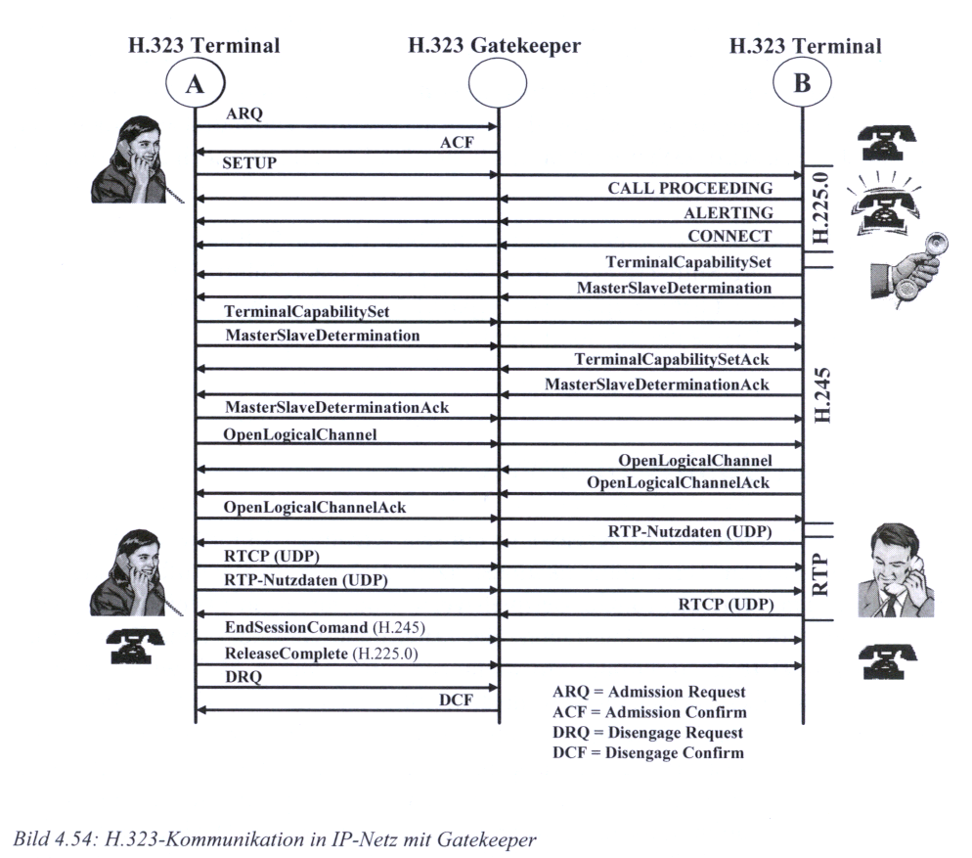
Innerhalb des Kontextes von H.323 ist eine IP-basierte Telefonanlage, ein Gatekeeper mit zusätzlichen Leistungsmerkmale (s. u.).
H.323 baut auf vielen anderen ITU-T-Protokollen auf, zum Beispiel:
- H.225.0 beschreibt die Rufsignalisierung, die Medien (Audio und Video), die Umwandlung des Datenstroms in Pakete, die Synchronisierung des Datenstroms und die Kontrolle des Nachrichtenformats.
- H.245 beschreibt die Nachrichten und Verfahrensweisen für das Öffnen und Schließen logischer Kanäle, die zur Übertragung von Audio, Video und Daten dienen; sowie den Austausch, die Kontrolle und Anzeige der Übertragungskapazitäten.
- Der H.450-Standard definiert zusätzliche Telefoniefunktionen, um beispielsweise die Leistungsmerkmale von ISDN auf IP abzubilden.
- H.235 ist für Sicherung und Authentifizierung zuständig.

SIP - Session Initiation Protocol
Im Gegensatz zu H.323, das von der ITU-T stammt, wurde SIP mit Blick auf das Internet von der IETF entwickelt und orientiert sich an der Architektur gängiger Internet-Anwendungen. Dabei wurde von Beginn an auf leichte Implementierbarkeit, Skalierbarkeit, Erweiterbarkeit und Flexibilität geachtet.
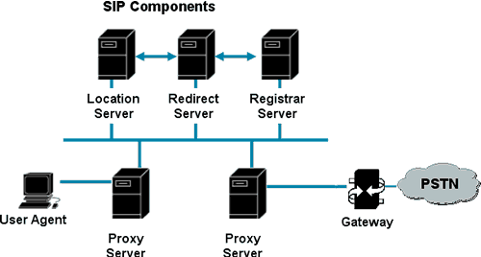

SIP kann genutzt werden um beliebige Sessions mit einem oder mehreren Teilnehmern zu verwalten. Hiebei ist es nicht auf Internet-Telefonie beschränkt, weitere Verwendung findet es bei Multimediaströmen, Konferenzen, Computerspielen usw..
Durch eine SIP-Adresse kann die aktuelle IP-Adresse eines Teilnehmers ermittelt werden. So wird es zukünftig möglich sein, über eine Adresse erreichbar zu sein, die sowohl für E-Mail als auch Telefonie verwendet werden kann.
Um jedoch ein Internet-Telefonat zu führen, benötigt man mehr als nur SIP. SIP dient lediglich dazu, die Kommunikation zu ermöglichen – die eigentlichen Daten für die Kommunikation müssen über andere, dafür geeignete Protokolle ausgetauscht werden. Hierzu werden das Session Description Protocol (SDP) und das Realtime Transport Protocol (RTP) eingesetzt. SDP dient dazu, die zwischen den Endpunkten zu verwendenden Codecs, Transportprotokolle usw. auszuhandeln. Aufgabe von RTP ist es, den Multimedia-Datenstrom (Audio, Video, Text usw.) zu transportieren, d. h. die von dem Codec kodierten und komprimierten Daten zu paketieren und über UDP zu versenden.
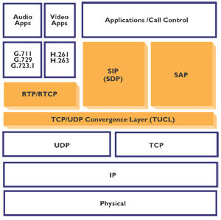
SIP basiert unter anderem auf dem HTTP-Protokoll – es verwendet eine ähnliche Header-Struktur und ist ebenfalls ein textbasiertes Protokoll. Zur Schreibweise der Teilnehmeradressen wird das von E-Mail bekannte URI-Format benutzt: "sip:user@domain". Ein weiterer Adressmechanismus ist die tel URI, z.B.: "tel:+49-69-1234567". Diese kann bei Bedarf in eine SIP URI gewandelt werden Bsp: "sip:+49-69-1234567@domain".
Das Session Initiation Protocol ist heute der Quasi-Standard bei den Voice-over-IP Protokollen.
Beim Datenaustausch zwischen H.323 und SIP zeigt der Protokollablauf eindeutig die Einfachheit des SIP Protokolls. Aufgrund des im Vergleich doch sehr komplizierten Ablaufs ist es nicht weiter verwunderlich, das SIP mittlerweile als das favorisierte System bei vielen Providern und Geräteherstellern gilt.
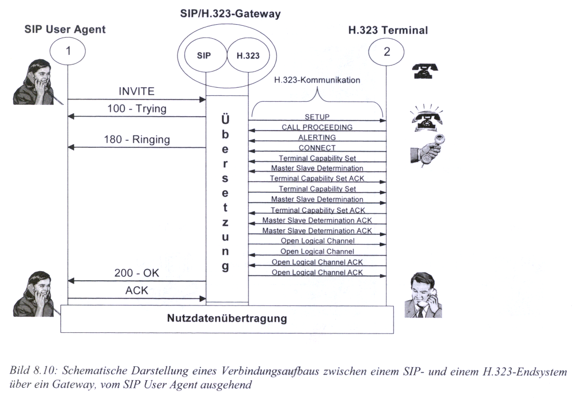
SIP wurde vom 3rd Generation Partnership Project (3GPP) als Protokoll für Multimediaunterstützung im 3G-Mobilfunk (UMTS) ausgewählt. Auch die Spezifizierung des Next Generation Network (NGN) bei dem European Telecommunications Standards Institute (ETSI) Projektgruppe Telecommunications and Internet converged Services and Protocols for Advanced Networking (TISPAN) stützt sich auf SIP.

IAX - InterAsterisk eXchange
InterAsterisk eXchange ist ein Protokoll, welches von der OpenSource-Telefonanlage Asterisk benutzt wird. Es dient dabei sowohl zur Verbindung zwischen einzelnen Asterisk-Servern als auch zur Kommunikation zu Endgeräten, mit denen so mit Voice-over-IP-Gespräche möglich sind.
IAX/IAX2 bietet im Gegensatz zu anderen verbreiteten VoIP-Protokollen wie H.323 oder SIP einige Vorteile bei der IP-Telefonie, da es über einen weniger aufwändigen Aufbau des Protokolles verfügt. Es wird für den Signalisierungprozess und für die Übertragung des Audiostream nur ein Port benötigt, welcher von seiten des Clients offen gehalten wird. Somit ergeben sich durch die Nutzung des IAX-Protokolls in der Regel keine NAT- / bzw. Firewall- Probleme, wie es bei der Verwendung des SIP oder H.323 vorkommt.
Durch den kleineren Overhead des IAX/IAX2-Protokolls im Vergleich zu SIP oder H.323, sind in Kombination mit einem Schmalbandcodec wie z.B. GSM, iLBC, G.729 selbst VoIP-Verbindungen über die ca. 38kBit Upload eines Analog-Modem möglich.
Folgende Eigenschaften waren die Hauptziele der Entwicklung von IAX:
- die verwendete Bandbreite für Multimediaübertragung sollte so klein als möglich sein
- spezielle Aufmerksamkeit lag auf der Steuerung der Übertragung und einer einzelnen Sprachverbindung,
- eine NAT Unterstützung sollte bereits eingebaut sein.
IAX kann daher über eine einzelne UDP-Verbindung Steuersignale und mehrere Gespräche bzw. Videobotschaften zwischen zwei Computern bzw. Endgeräten übertragen. IAX ist ein binäres Protokoll, bei dem die Bandbreite sehr gut genutzt wird. An wenigen Stellen hat Mark Spencer sich entschieden etwas mehr Gesamtbandbreite zu verbrauchen, dafür aber bei Einzelgesprächen effizienter zu sein.

Voice-over-IP Telefonanlagen

Asterisk

Asterisk ist eine IP-Telefonanlage aus dem Open-Source-Bereich, die alle Anforderungen und Funktionen einer herkömmlichen Telefonanlage abdeckt. Asterisk ist unter den unterschiedlichen Linux-Systemen läuffähig. Mittlerweile sind auch Versionen auf dem Markt erschienen, die unter Windows und MacOS lauffähig sind. Bei der Windows-Version wird ein entsprechender Linux Core installiert, unter dem dann Asterisk gestartet wird. Die erste Version wurde von Mark Spencer bereits 1999 im Alter von 22 Jahren entwickelt. Zur selben Zeit hatte er während seines Studiums die Firma Digium gegründet. Digium besitzt alle Rechte an und von Asterisk, auch wenn Asterisk ein Open-Source Projekt ist. Digium hat mit Asterisk auch eines der effizientesten VoIP Protokoll IAX entwickelt. IAX dient bei Asterisk der Kommunikation zwischen den einzelnen Asterisk-Servern, wie z.B. der Einbindung von Zweigstellen an die Anlage der Zentrale.
Asterisk unterstützt alle wichtigen Funktionen, welche von einer modernen Telefonanlage erwartet werden. So sind Anrufbeantworter, Anrufweiterleitung, Telefonkonferenzen, Weiterleitung und vieles mehr kein Thema. Dank Open-Source sind auch eigene Entwicklungen, wie sie z.B. von Sipgate macht, problemlos möglich. Wenn diese aber als Open-Source gelten sollen, müssen alle Rechte daran an Digium abgetreten werden. Als Protokoll wird der heutige Standard SIP untersützt. Mit dem älteren H.323 kommt Asterisk ebenso zurecht. Von Einschränkung kann also keine Rede sein. Dank der vielseitigen Anschlußmöglichkeiten an ISDN, Analoge Anschlüssen und anderen spezielleren Großanschlüssen ist Asterisk für viele Projekte einsetzbar. So werden z.B. viele Callcenter, Netze von VoIP-Anbietern, Firmen- und Privatanlagen mit Asterisk betrieben. Prominente Beispiele sind die Netze von Sipgate und der Stadt Pforzheim, welche vollständig auf Astersik setzen.
Der Aufbau von Asterisk errinert sehr an die Regelwerke von IP-Chains oder IP-Tables bei Firewalls. Bei ankommenden Anrufen wird zuerst in den verschiedenen Regelwerken geschaut wohin der Anruf intern weitergeleitet werden soll. Bei dieser 2. Regel wird dies wieder geprüft, usw. Bis der Anruf beim Angerufenen angenommen wird. Diese können diese Regeln zum Teil auch selbst zur Laufzeit abändern, wenn z.B. der Anrufbeantworter aktiviert wird. Bei ausgehenden Anrufen werden solche Wählregeln ebenfalls durchlaufen.
Im folgenden wird ein Auszug der Datei extensions.conf gezeigt. Ein Ruf wird zuerst auf die default-Regel geleitet. Diese leitet ihn dan mit der Nummer 4711 an das Telefeon xlite1 weiter.
[default]

exten => 4711,1,Dial(SIP/xlite1)
exten => 0815,1,Dial(SIP/xlite2)

Im Auszug aus der Datei sip.conf wird das Telefon xlite1 definiert. Sofern dieses am Asterisk-Server angemeldet ist, kann der Anruf weitergeleitet werden. Sollte das Telefon nicht angemeldet sein, kann der Anruf an einen Anrufbeantworter weiter geleitet werden.

[xlite1]
needed
type=friend
username=xlite1
secret=123456
host=dynamic ; This device needs to register
;nat=yes ; X-Lite is behind a NAT router
;canreinvite=no ; Typically set to NO if behind NAT
disallow=all
allow=gsm ; GSM consumes far less bandwidth than ulaw
allow=ulaw
allow=alaw
;mailbox=1234@default,1233@default ; Subscribe to status of multiple mailboxes

Asterisk ist in unterschiedlichen Versionen auch direkt von CD gebootet werden, ist speziell auf Ressourcenschonung gerichtet, auf besonders kleine Installation getrimmt, usw. Es gibt schlicht sehr viele Varianten und Lösungen. Nicht zuletzt wird der Erfolg von Asterisk auch durch das Erscheinen von immer mehr Fachbüchern unterstützt und gewertet.
Das Geschäftmodell von Digium ist direkt an der Unterstützung und Einrichtung großer VoIP-Telefonanlagen für Firmen und Einrichtungen ausgerichtet. Hardware wie Telefone, ISDN-Karten und weiterer Dinge werden von Digium mittlerweile ebenso vertrieben. Aus den Gewinnen dieser Geschäfte können die Weiterentwicklungen am eigentlichen Asterisk-Projekt weiterhin realisiert werden. Aufgrund dieses Modells wird das ganze auch kritisiert. Nicht zuletzt gibt es Befürchtungen, das Digium, sobald mit Asterisk eine gewisse Marktreife eingetreten ist, die ganze Open-Source Software eingestellt wird und alles nur noch kostenpflichtig angeboten wird. Eben aus dieser Befürchtung ist das neue Projekt ObenPBX entstanden. Dieses ist dann aber komplett Open-Source, ohne das eine Firma im Hintergrund für alles die Rechte inne hält.
Nichts destotrotz ist die Leistung von Mark Spencer und seiner Firma nicht zu unterschätzen. Auch dank ihm ist wohl heute der große Hype auf VoIP aufgetreten - mit geringen Kosten und für jeden erhältlich.

LE-Btx

Die Firma LE-Kommunikation vertreibt eine weitere Version von Asterisk. Diese ist zum einen als herkömmliche Installation auf eigenen Server, inklusive unterschiedlichen Servern und als integrierte Lösungen in kleine Embedded System-Server erhältlich.
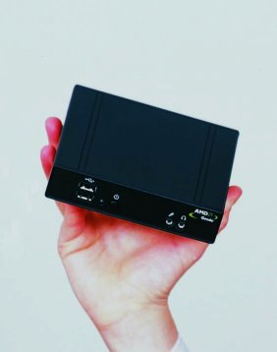
Daraus resultiert auch die Stärke dieser Versionen. Für kleine bis mittlere Unternehmen sind solche VoIP-Telefonanlagen eine einfache und günstige Lösung um im VoIP Feld schnell Fuß zu fassen. Die Kosten lassen sich über die Lizenzmodelle für einzelne Clients zumindest im unteren Bereich leicht skalieren. Es gibt auch Kostenmodelle, die eine fixe Summe für einen Server darstellen.
LE-PBX ist auf jeden Fall für Einsteiger und kleine Installationen zu empfehlen, da sich unter anderem die erforderlichen Vorkentnisse in Grenzen halten.

Sippstar
^
Die Firma ”Nero”, welche früher unter dem Namen ”Ahead” bekannt war, kommt die Hauseigene Entwicklung ”Sippstar”. Der Hersteller von dem bekannten Brennprogramm ”Nero Burning Rom”, MediaCenter und anderer Software hat nun das neueste Ei in´s Nest gelegt, eben Sippstar mit dem zugehörigen Sipps als Softphone. Zu letzterem mehr in Kapitel 5.1. Sippstar setzt wie der Name schon sagt, voll auf den SIP-Standard. Folglich kann auch jegliches soft- oder auch hardware-basierte Telefon mit der Telefonanlage verwendet werden. Die Installation und Inbetriebnahme ist wie bei den bereits bekannten Produkten sehr Intuitiv gehalten.
Die Sippstar Telefonanlage kann in verschiedenen Arten betrieben werden:
- als eigenständige IP-Telefonanlage
Hierbei wird Sippstar als reine ”interne” Telefonanlage ohne Anschluß an ein externes Telefonnetz betrieben. Zum Beispiel können hierbei nur Software-Telefone an einem Computer betrieben werden. Eine zusätzliche Verkabelung oder Hardwareanschaffunf entfällt bei dieser Betriebsart vollständig. Zum Sammeln der ersten Erfahrungen mit der neuen VoIP-Technik ist dies Ideal.
- mit ISDN gekoppelt mit einer herkömmlichen Anlage
Der Sippstar-Server wird mittels einer ISDN Karte an die herkömmliche Telefonanlage angschlossen. Alle an Sippstar angeschossenen Telefone sind dann über Sippstar an die bestehende Telefonanlage angeschlossen. Sippstar fungiert quasi als Telefonanlage hinter der Telefonanlage.
- als eigenständige Anlage mit Schnittstellen in das Telefonnetz
Hierbei wird der Sippstar-Server auch mit einer ISDN Karte bestückt, aber direkt an das öffentliche Telefonnetz angeschlossen. Sippstar fungiert dabei als Telefonanlage für die gesamte Telefonie. Alle ankommenden und abgehenden Telefonate gehen komplett über Sippstar. Sippstar ersetzt dabei die bisherige Telefonanlage vollständig und dient als Gateway-Server
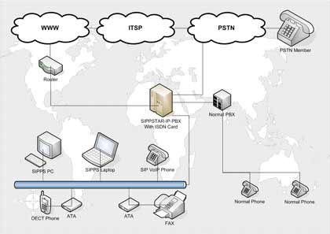
Sippstar selbst bieten beinahe das gleiche Spektrum wie auch Asterisk, mit der Einschränkung keine eigenen Entwicklungen hinzufügen zu können - für manche ein Nachteil.
Der Betrieb unter Windows kann sich als Vor- oder Nachteil herausstellen, je nach bisheriger Serverstruktur. Letztendlich wird dabei eh nach der Firmenphilosophie entschieden.
Sippstar bietet wie übliche VoIP-Telefonanlagen Funktionen wie Anrufweiterleitung, Gruppen, Anrufbeantorter, und die Konfiguration über ein Webinterface, für dieses muß allerdings ein Webserver auf dem Sippstar-Server vorhanden sein. Veränderung der verwendeten Ports, Verteilung von Benutzerrechten und weitere Funktionen sind in Sippstar ebenso integriert.
Die Übersicht der Administrations-Konsole von Sippstar ist übersichtlich gegliedert. So ist der linke Bereich mit den Grundfunktionen versehen. Im unteren Bereich sind dann die einzelnen Unterfunktionen, wie z.B. Anrufgruppen, zu finden.
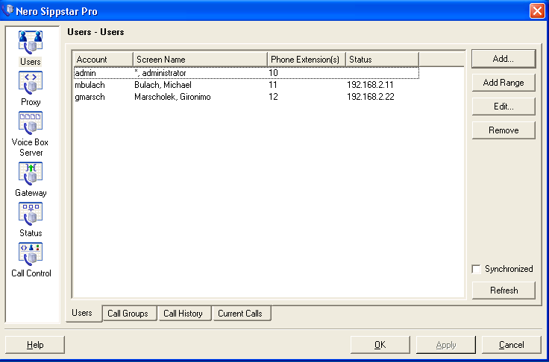
Der kleine unscheinbare ”Synchronized”-Button auf der rechten Seite bedeutet schlicht die Anbindung an ein LDAP bzw. Active Directory. Dies hätte ein bisschen besser benannt werden können.
In Sippstar können auch Netze anderer VoIP Anbieter wie z.B. Nikotel oder Sipgate eingebunden werden. Hier läuft dann die Telefonie in externe Netze über das des anderen Anbieters.
Sipgate ist frei skalierbar und kann mit beliebig vielen VoIP-Clients betrieben werden. Für herkömmliche Telefone gelten höhere Restriktionen.
Abschließend können wir sagen, dass Sippstar im Vergleich zu Asterisk wesentlich bedienungsfreundlicher und ein leichter zu administrieren ist. Asterisk dagegen kann durch die unzähligen Konfigurationsfiles nicht gerade glänzen. Sippstar ist nicht zuletzt für kleinere bis mittlere Unternehmen die bessere Wahl. Durch die einfache Bedienung fällt die Einrichtung und Betreuung um einiges leichter.

SIP-Serv

SIP-Serv von der Funkwerk Enterprise Communications GmbH (FEC) ist eine relativ klein ausgefallene IP-Telefonanlage die unter Windows betrieben wird. Die Software SIP-Serv nutzt ISDN- und IP-Verbindungen zur Kommunikation und weist alle Merkmale einer herkömmlichen TK-Anlage auf. Unterstützt wird der SIP-Standard, so dass die Telefonanlage zusammen mit jedem SIP-kompatiblen Endgerät betrieben werden kann.
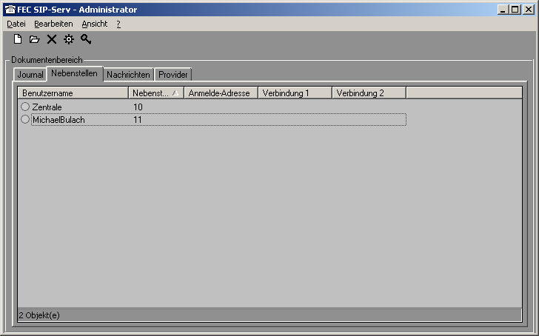
Mit der Außenwelt kommuniziert die Anlage über SIP-Provider bzw. herkömmliche ISDN Verbindungen. Die Einwahl in das Internet erfolgt über eine oder maximal zwei Primärmultiplex-Karten, es stehen so bis zu 60 ISDN-Kanäle zur Verfügung.
Als Client dient die zugehörige Software ”FEC SIP-ServClient”. Diese wiederum integriert sich komplett in Microsoft Outlook, sodass sie ohne Outlook nicht betrieben werden kann. Der Vorteil liegt klar in der gewohnten Office-Oberfläche. Beim Arbeiten in Outlook hat man ständig den Zugriff auf den zusätzlichen Ordner „FEC SIP-ServClient“. Mit einem Mausklick ist eine ständige Übersicht der aktiven und passiven Nebenstellen möglich, die Kontakte von SIP-Serv sind mit denen aus Outlook identisch.
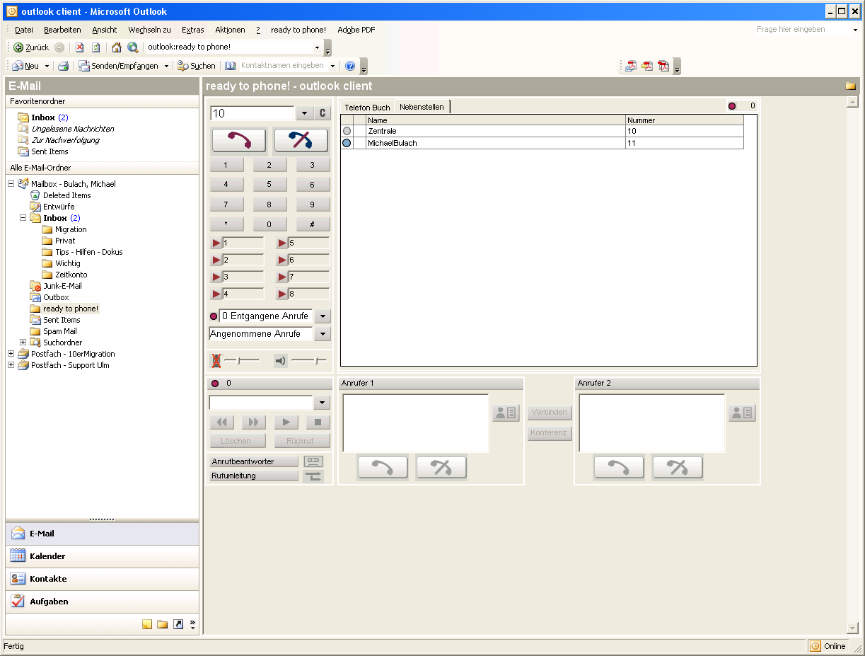
Wenn nun ein Anrufer in den Kontakten bereits vorhanden ist, öffnet sich sofort das entsprechende Kontaktfenster. Alle mit diesem Kontakt verbundenen Informationen und Dateien sind somit gleich verfügbar. Leider kann das eigene Adressbuch nur eingesehen werden, sofern eine Verbindung zum Server besteht. Notebookbesitzer können also nicht ständig auf die Listen der Telefonanlage zugreifen. Wenn ein Anwender unterwegs also nur eine Durchwahl nachsehen möchte, ist er ziemlich aufgeschmissen.
Als herausragende Merkmale dieser IP-Telefonanlage gelten die einfache Einrichtung, die Integration in Outlook und der günstige Preis von knapp 100€ für 5 Clients.

Hotsip
Die schwedische Firma Oracle bietet mit "Hotsip M2CE" einen Carrier-Grade-Application-Server für das Session Initiation Protocol (SIP) und J2EE (Java 2, Enterprise Edition). M2CE lässt sich als Plattform für IP-Telefonie, Präsenz-, Messaging- und Konferenzanwendungen einsetzen. Hotsip bietet außerdem die Möglichkeit an, bestehende Anwendungen an M2CE anzupassen und damit zu integrieren.

BEA WebLogic SIP Server

BEA WebLogic SIP Server ein kombinierter Session Initiation Protocol (SIP) und J2EE Applikationsserver, der einen integrierten SIP, HTTP, Enterprise Java Bean (EJB) Container aufweist. Dieser ermöglicht die Entwicklung und Bereitstellung von Multimedia-Kommunikations-Services.

SipFarm

SIP Farm ist die zum Patent angemeldete Technologie von CommuniGate Pro, mit der Voice-Over-IP (VoIP) in Cluster gefasst wird, um eine sehr hohe Verfügbarkeit, Redundanz und Skalierbarkeit zu erreichen.

Software Telefone – SoftPhones

Sipps, Nero Sipps
Sipps, bzw. Nero Sipps, ist ein Software-Telefon von Nero und wird zusammen mit der Telefonanlage Sippstar vermarktet. Sipps ist jedoch auch als alleinige Software in mehreren Version verfügbar. In der Free Version sind die Videotelefonie und manch andere kleine Funktionen deaktiviert. Die Integration in Sippstar ist nicht wie der Name vermuten läßt eindeutig. Vielmehr ist die Free-Version standardmäßig auf den VoIP-Anbieter Nikotel eingestellt. Ein anderes Gateway wie z.B. die Hauseigene Sippstar-PBX kann jedoch auch problemlos eingestellt werden.
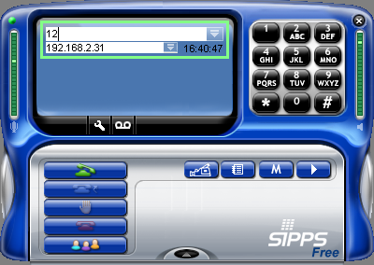
Sipps bietet die direkte Unterstützung des Anrufbeantworters von Sippstar beim ersten Klick. Eine Anwahl von Telefonkonferenzen ist ebenso auf der ersten Ebene einzurichten, wie die Anwahl von Videotelefonie.
Im Konfigurationsmenü von Sipps ist die Verwandtschaft zu Sippstar unverkennbar. Der Aufbau entspricht in den Grundzügen der Aufmachung von Sippstar. Für die Administration der Produktfamilie ist dies eine nette Zugabe. Sipps kann auch mit anderen Netzen problemlos betrieben werden.
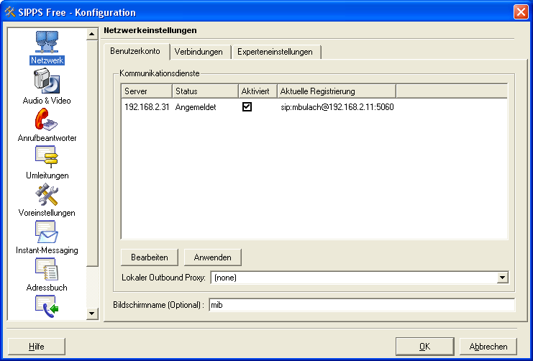

X-Lite

X-lite ist das Software Telefon von Counterpath. Auch dieses Programm ist in mehreren Versionen erhältlich. Zum einen als Verkaufsversion mit vollem Funktionsumfang, dann eine eingeschränkte Free-Version und verschiedene Versionen die mit bereits vordefiniertem VoIP-Anbieter-Daten vorkonfiguriert sind. Letztere liefern die VoIP Anbieter dann meist selbst Ihren Kunden aus. X-Lite ist zudem auch in einer Version für Pocket PCs erhältlich. Auf dem Pocket muss dazu Windows Mobile 2003, bzw. 5.0 laufen um z.B. über WLAN mit dem Handy erreichbar zu sein.
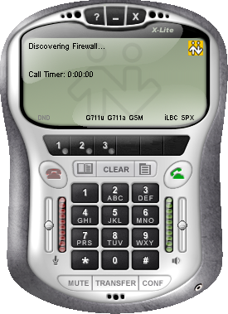
Die Oberfläche von X-Lite macht einen sauberen Eindruck, auch weil manche Schalter beinahe mit dem Hintergrund verschmelzen. Diese Schalter sind aber nur für wenig genutzte Funktionen oder für die Konfiguration notwendig. Für das tägliche Arbeiten macht dies keine Probleme.
Die Einrichtung eines SIP-Gateways ist leider zu sehr versteckt worden, so muss bis zu 4 Ebenen tief für die entsprechenden Einträge gesucht werden. Positiv fällt auf jeden Fall die Auswahl des gewünschten Sprach-Codecs auf der Oberfläche ins Auge. Je nachdem welche Qualität gewünscht wird, kann ein entsprechend schlechterer Codec einfach abgeschaltet werden.

NetMeeting

NetMeeting wurde von Microsoft bereits in WindowsME eingeführt. In den aktuellen Windows Versionen ist NetMeeting auch lauffähig, muss aber nachträglich installiert werden.
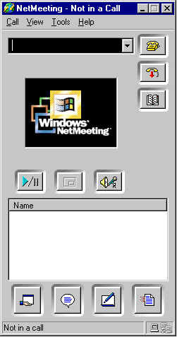
Die Funktionen der Software waren zur damaligen Zeit sehr fortgeschritten. NetMeeting unterstützt Telefonie, Videotelefonie, Videokonferenzen, Chat und Datentransfer über das H.323 Protokoll. Auch die Remote-Bedienung eines Rechners ist über NetMeeting möglich, wenn auch aus der heutigen Sicht nicht besonders komfortabel gelöst. Aber immerhin funktionierte es.

Windows Messenger für Microsoft Office Live Communications Server 2003
Beim Nachfolger von NetMeeting, dem Messenger hat Microsoft vollständig auf das SIP Protokoll gewechselt. Der Funktionsumfang hat sich nicht verringert, im Gegenteil: Mit der Version 8.0 des Messengers ist auch der Zugriff auf das persönliche Profil auf jedem PC mittels eines Webportals, ähnlich wie bei go.icq.com, möglich. Zudem ist mittlerweile auch der SMS Versand über den Messenger möglich.
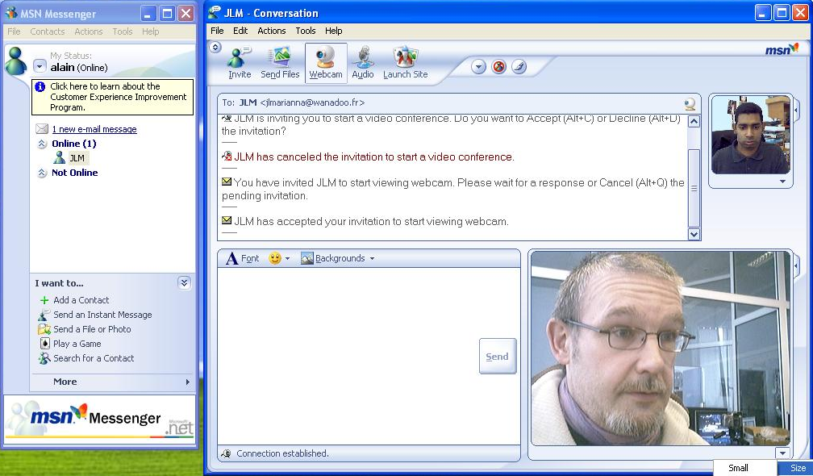
Eine abgespeckte Version des Messengers ist in jedem Windows XP fest als Microsoft Messenger integriert. Dort ist er verstärkt als Chat und Message-Programm, vergleichbar mit ICQ, bekannt. Die Oberfläche erinnert sehr stark an die Aufmachung von ICQ, für einzelne Video- oder auch Chat-Sitzungen werden einzelne Fenster pro User geöffnet. So sind also keine Grenzen bezüglich der Anzahl der Verbindungen bekannt, von der Aufnahmefähigkeit der User mal abgesehen. Die volle Unterstützung bekommt der Messenger mit dem „Windows Live“ Portal genannten Dienst. Microsoft bietet darüber die gesamten Dienste, welche mit der IP-Kommunikation zu tun haben, an. Der E-Mail Dienst ist nach wie vor über den „MSN Hotmail“ genannten Dienst realisiert.
Microsoft tut also nach wie vor alles dafür in jeglichem Bereich von privaten und geschäftlichen Nutzern Fuß zu fassen. Die meisten Produkte werden als kostenlose Versionen verstärkt an Privatpersonen verteilt, um diese für Ihre für Geschäftskunden gedachten, kostenpflichtigen Dienste zu gewinnen. Ein bekanntes und funktionierendes Geschäftmodell also.

Weitere Software-Telefone
Auf dem Markt sind unzählige weitere software-basierte Telefone verfügbar. Teilweise sind diese nur für bestimmte Telefonie Anbieter oder Server–Produkte einsetzbar, die meisten jedoch sind für die meisten Produkte einsetzbar.
Einige Softphones, wie zum Beispiel das X-Lite sind auch als spezielle Version für Windows Mobile basierte Pocket PCs erhältlich. Den Anwendern stehen in Zukunft immer mehr Möglichkeiten, zu telefonieren, offen. Spätestens mit dem Erscheinen der ersten Pocket PCs für UMTS bzw. HSDPA stehen den Anwendern mit Geräten mit WLAN alle Möglichkeiten ein Gespräch zu führen offen. UMTS, GSM, VoIP über WLAN, sogar ein VoIP Gespräch über den Datenkanal von UMTS ist denkbar.

Voice-over-IP Anbieter

Skype

Skype ist ein reiner Software-Client. Es sind sowohl kostenlose Gespräche von Client zu Client möglich, als auch günstige Gespräche ins Festnetz. Die Festnetzgespräche werden über ein Kundenkonto abgerechnet, zu dessen Benutzung ein entsprechendes Gesprächsguthaben hinterlegt sein muss. Im Unterschied zu anderen Softwarelösungen tritt hier der Hersteller gleichzeitig als Anbieter des VoIP-Dienstes auf.
Allerdings handelt es sich bei Skype um ein geschlossenes, properitäres Protokoll dessen Funktionsweise und Verschlüsselung unbekannt sind. Dies ist der Grund, weshalb die Software ungern in Firmennetzen eingesetzt wird, da Angriffe über diese Verbindung nicht ausgeschlossen werden können. Weiterhin hat sich herausgestellt, dass Skype relativ viele Ressourcen benötigt.
Seit einiger Zeit sind bei Skype auch Telefonate in die Festnetze möglich, die Produktpalette ist somit vollständig. Die Ursprünge liegen aber in der Inter-Skype Kommunikation.

Sipgate

Sipgate hat sein Geschäftsmodell ähnlich wie Skype angelegt. Sipgate baut seinen Dienst ausschließlich auf dem SIP-Standard auf. Dies ist in Firmenumgebungen wichtig, um Sicherheitslücken durch Verwendung unbekannter Protokolle zu verhindern. Sipgate verwendet als Telefonie-Server eine Kombination aus Asterisk und SER, wobei diese noch den dortigen Belangen angepasst wurden. Ein Vorteil dabei ist, dass Kunden ihrerseits Asterisk-Telefonanlagen betreiben können, und diese wiederum an das Netz von Sipgate problemlos anschließen können. Leider kann dies nicht über das Asterisk-eigene Protokoll IAX bewerkstelligt werden. Vielmehr wird sich jede eigene Asterisk-Telefonanlage wie ein normales Telefon am Sipgate-Netz anmelden müssen. Der Anschluss einer eigenen VoIP-Telefonanlage verhält sich also wie bei den anderen im Testfeld.
Sipgate bietet seinen Kunden eine groß ausgelegte Produktpalette, vom einfachen USB-Telefonhörer, über Funktelefone bis zu kleinen Haus-Telefonanlagen. Hier kann man also wirklich behaupten alles aus einer Hand zu bekommen. Sipgate profitiert deutlich vom steigenden Zuwachs der SIP-Gemeinde, für welche die Hardware-Hersteller immer mehr Produkte auf den Markt bringen. Bei H.323 und anderen proprietären Protokollen wie z.B. bei Skype sieht die Verfügbarkeit der Produkte weit schlechter aus.
Sipgate bietet seinen Kunden eine „echte“ Telefonnummer aus dem eigenen Ortsnetzbereich, verschiedene Abrechnungsmodelle von PrePaid bis zur Flatrate, SMS-Versand, Online-Statusanzeige und weitere nützliche Administrationswerkzeuge an.
Sipgate unterhält Partnerschaften zu weiteren VoIP-Anbietern wie z.B. Web.de und Freenet. Zu diesen und anderen Netzen können die Kunden dann ebenfalls kostenlos telefonieren.

Nikotel
Nikotel ist ein weiterer Anbieter von VoIP-Lösungen auf dem deutschen Markt. Die Angebote unterscheiden sich in Lösungen für Privat- und für Firmenkunden. Die Firma besteht hat bereits seit über 10 Jahren Erfahrungen auf dem Bereich der VoIP-Telefonie gesammelt. Die Mutterfirma aus den USA, die Nikotel Inc., betreibt Partnerschaften mit vielen Firmen weltweit. Nikotel hat aus marketingtechnischer Sicht den Fokus auf die Betreuung von Firmenkunden gesetzt. Für Firmenkunden bietet Nikotel komplette Lösungen mit Telefonen, speziellen Tarifen und einer Telefonanlage von Sippstar an. Auch Nikotel bietet verschieden Tarifmodelle, von normalen bis zur Flatrate an. Festnetznummern aus dem Ortsnetzbereich, Telefonieren über ein Webportal. Anrufbeantworter und weiter Dienste gehören ebenfalls zum Produktportfolio des Unternehmens.

1&1

1&1 bietet für seine DSL Kunden Telefonie über das Internet an. Dazu können sich die Kunden ein eigens von 1&1 entwickeltes Software-basiertes Telefon an – das 1&1 SoftPhone. Der Dienst ist als Flatrate oder als günstiger Minutenpreis verfügbar. Je nach persönlichen Telefoniegewohnheiten ist für Kunden die eine oder andere Variante besser. 1&1 setzt bei der Telefonie vollständig auf das SIP-Protokoll.
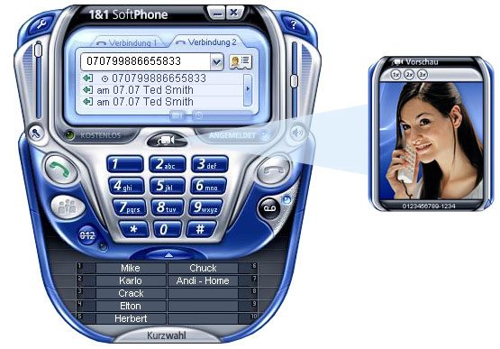
Das SoftPhone bietet sowohl Unterstützung herkömmlicher Telefonie als auch die Kombination mit Videotelefonie. Als sinnvolle und gute Funktion bietet es die Unterstützung von Microsoft Outlook. Das SoftPhone nimmt auf Wunsch die Kontakte aus Outlook. eine doppelte Datenpflege entfällt somit.
Als angenehmen Nebeneffekt kann man die „Nicht Abgeschlossenheit" des Systems bei 1&1 betrachten. Die Vermutung würde nahe legen, dass 1&1 Kunden nur innerhalb des eigenen Hausanschlusses oder von einem von anderen 1&1 Kunden das SoftPhone nutzen zu können. Doch der Login und die Nutzung des Dienstes ist auch über andere Internetzugänge (Alice, HdM,…) ohne weiteres nutzbar. Man muss also lediglich Kunde sein und kann von den günstigen Gebühren in das Deutsche Festnetz (vermutlich) weltweit profitieren. Netzinterne Gespräche zu anderen 1&1 Kunden, GMX NetPhones und S+P DSLPhones sind via Internet kostenlos. Die Optik und die Usability des SoftPhones lassen keine Wünsche offen. Ein kleiner Wermutstropfen ist die Tatsache, dass das Phone nur mit 1&1 Servern funktioniert. Die Möglichkeit andere Anbieter einzutragen scheitert an ausgegrauten Schaltflächen.
Leider hat uns 1&1 bislang noch keine Informationen über die Serverstruktur, bzw. der eingesetzten Software zukommen lassen.

Hansenet / Alice

Die unter dem Namen "Alice" seit einiger Zeit deutschlandweit angebotenen Leistungen der Firma Hansenet offerieren auch eine Telefon-Flatrate. Leider sind diese Angebote nicht (wie Anfangs propagiert) über eine VoIP Technik, sondern noch über herkömmliche Analog- oder ISDN-Technik zum Kunden hin realisiert. Eine weitere Überprüfung setzen wir daher aus.

T-Com

Weil Deutschlands größter Telefon- und Internetanbieter T-Com den Boom der Internettelefonie nicht rechtzeitig nutzen konnte, wurde für die ersten angebotenen Telefonflatrates einfach eine zweite ISDN Leitung geschaltet. Die Kunden konnten über diesen zweiten Anschluss kostenlos telefonieren und über den bisherigen Anschluss wie gehabt zusätzliche telefonieren oder das Internet nutzen.
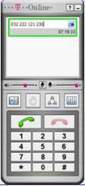
Der erste eigene echte VoIP Dienst wurde dann gleich mit dem SIP-Standard realisiert. Die Voraussetzung dazu ist ein DSL- und Internettelefonie-Vertrag von T-Online. Das T-Online Internet Telefon 6.0 ist auch in der Komplett Software T-Online 6.0 enthalten. Die Software erzwingt einen bestehenden Vertrag mit T-Online DSL mit Telefonoption. Die Aufmachung des Softphones in an ein klassisches T-Mobile SDA Handy orientiert. Die Markenzugehörigkeit ist dadurch unverwechselbar. Auch das T-Online-Internet-Telefon unterstützt die Synchronisation der Adressbücher von Microsoft Outlook. Über diese „Data Sync Handy“ genannte Software sind weltweite Zugriffe auf die dann zusätzlich servergespeicherten Adressbücher möglich. Die Software erlaubt zudem die Synchronisation mit Handys. Der SMS-Versand ist über die T-Online Software zudem sogar offline von unterwegs möglich. Versendet werden diese dann sobald der PC wieder online geht.
Auch die T-Com hat es in bislang knapp 5 Wochen auch nicht geschafft, uns Informationen über die eingesetzte Software zukommen zu lassen.

Fazit
Voice-over-IP ist dank der breiten Unterstützung am Markt sehr gut in der Lage den herkömmlichen Telefonanlagen Paroli zu bieten. Die Wahl des Protokolls stellt sich heute nicht mehr, da SIP die eindeutig beste Wahl ist und auch die breiteste Unterstützung bietet. Komplettlösungen, welche auf Proprietären Protokollen beruhen, werden zwar von den großen IT-Firmen wie z.B. Cisco propagiert, die bessere Lösung muss dies aber deswegen nicht darstellen. Schließlich begibt man sich dann in die volle Abhängigkeit dieser Firmen. Bei der Software-Lösung Asterisk gibt es dieses Damokles-Schwert in Form der Firma Digium auch. Die Ungewissheit über die zukünftigen Pläne der Firma ist in der Community durchaus vorhanden.
Asterisk ist aufgrund der freien Architektur ideal geeignet um größere Installationen aufzubauen. Durch das IAX Protokoll ist Asterisk in der Lage viele einzelne Domänen, Zweigstellen und Nebenanlagen als ganzes zu betreiben. Firmen wie Digium, LE-Kommunikationund weitere haben Ihr Geschäftsmodell vollständig auf die Installation, Betreuung und den Vertrieb von Komplettlösungen von Asterisk mit Servern eingerichtet. Für Kunden, die auf die neue Technik umstellen wollen, aber wenig Zeit und Energie in die Umstellung investieren möchten, ist eine solche Komplettlösung eine gute Wahl.
Darf der eigene Aufwand sehr groß ausfallen darf es ruhig eine eigene Asterisk Installation werden. Vor den Umfangreichen Konfigurations-Files sei jedoch gewarnt.
Eine gute und einfache Lösung beim Einstieg in VoIP stellt Sippstar dar. Die Einrichtung geht einfach und schnell von statten, auch Dank der Grafischen Oberfläche. Bei allen Lösungen ist ein Anschluß an das traditionelle Telefonnetz möglich. Oft ist auch der Anschluß an ein VoIP Netz wie Sipgate oder Nikotel möglich. Sippgate erweckt ein bisschen den Eindruck, direkter Partner von Nikotel zu sein.
Bei den Software-Telefonen ist die Auswahl beinahe zu groß. Empfehlenswert ist es zu schauen welche Software von der eingesetzten Servervariante am besten unterstützt, bzw. nicht ohne Grund, beworben wird. Die Funktionen unterstützen sich im Wesentlichen nicht. Telefonie, Anrufbeantworter und Adressbücher unterstützen alle. Videotelefonie, Chat und ähnliches ist zwar nett, wird aber keineswegs von jedem Anwender gewünscht oder benötigt.
Bei reinen VoIP Anbietern ist das bekanntes durchaus Skype. Durch das Proprietäre Protokoll aber nicht unbedingt zu empfehlen. Besser sind da die Lösungen von Sipgate oder Nikotel. Diese beruhen vollständig auf dem SIP-Standard. Eine eigene Kontrolle über den Datenverkehr ist dabei ohne Probleme möglich.
Positiv hervorzuheben ist die Bereitschaft seitens der Firma Sipgate, uns schnell weitere Informationen mitzuteilen. Andere Firmen wie 1&1 oder die T-Com brachten dies auch nach 8 Wochen noch nicht hin.

Quellen
www.1und1.de
www.alice-dsl.de
www.asterisk.org
iX, Ausgaben 10-12/2005
www.bea.com/sip
www.funkwerk-ec.de
www.le-pbx.de
www.microsoft.com/windows/messenger
www.microsoft.com/windows/netmeeting
www.msn.com
www.nikotel.de
www.oracle.com/hotsip
www.sipforum.org
www.sipgate.de
www.sippstar.de
www.skype.com
www.stalker.com
www.t-com.de
www.wikipedia.de
www.voip-info.de
www.voip-sip.de
www.voip-info.org
www.xten.net

Impressum
Bei Fragen, Anregungen, Kritik stehen wir gerne zur Verfügung.

Michael Bulach
michael.bulach@hdm-stuttgart.de

Michaela Irion
michaela.irion@ hdm-stuttgart.de

Betreuender Professor
Prof. Roland Kiefer
kiefer@hdm-stuttgart.de

Studiengang Medieninformatik
Fachhochschule Stuttgart - Hochschule der Medien
Nobelstraße 10
70569 Stuttgart

